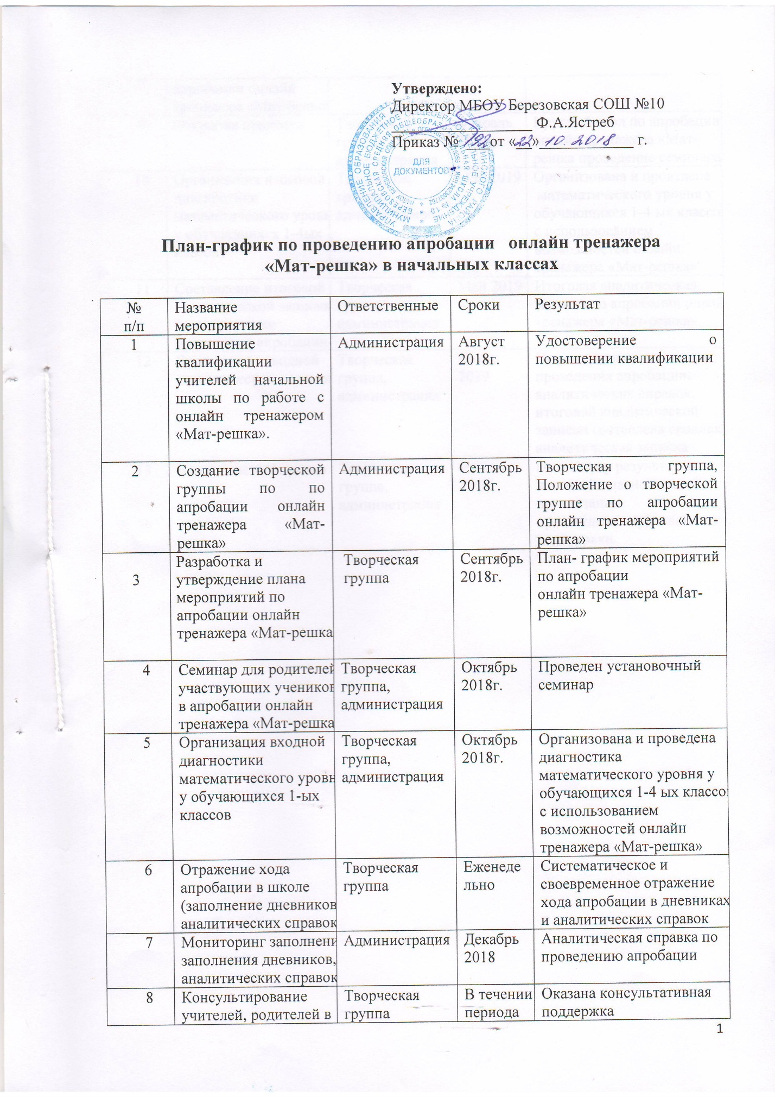

8 | Консультирование учителей, родителей в апробации онлайн тренажера «Мат-решка» | Творческая группа | В течении периода | Оказана консультативная поддержка
9 | Открытая практика | Творческая группа, администрация | Февраль 2019 | Круглый стол по апробации онлайн тренажера «Мат-решка проведение семинара
10 | Организация итоговой диагностики математического уровня у обучающихся 1-4ых классов | Творческая группа, администрация | Май 2019 | Организована и проведена  математического уровня у обучающихся 1-4 ых классов, с использованием возможностей онлайн тренажера «Мат-решка»
11 | Составление итоговой аналитической записки по результатам проведения апробации | Творческая группа, администрация | Май 2019 | Итоговая аналитическая записка по апробации онлайн тренажера «Мат-решка»
12 | Составление сводной аналитической записки | Творческая группа, администрация | Июнь  2019 | По материалам дневников проведения апробации, аналитических справок, итоговой аналитической записки составлена сводная аналитическая записка
13 | Выявление дефицитов | Творческая группа, администрация | Июнь  2019 | По анализу результатов итоговой диагностики организация прохождения курсовой подготовки.

